3. STEP 1 : Prise en main de concept Angular.js
3.1. Création d’un formulaire simple de login

3.1.1/ Création de la structure du projet
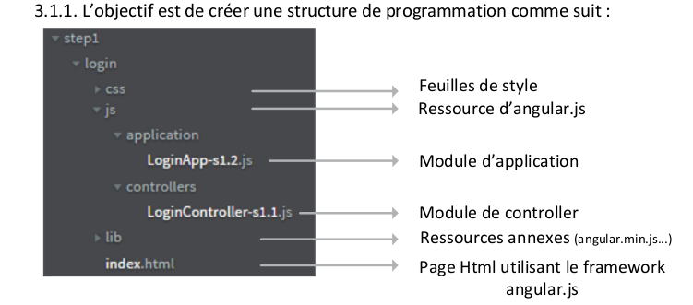

3.1.2/ L'organisation en package → rangement du projet
→ mieux s'y retrouver

3.1.3/ Le module Application injecte les dépendances et permet d'accéder au module Controller.

Le module Controller permet d'alimenter le scope du module (initialisation du scope et association de comportement du scope).

3.2. Créer index.html

3.2.1/ On crée index.html
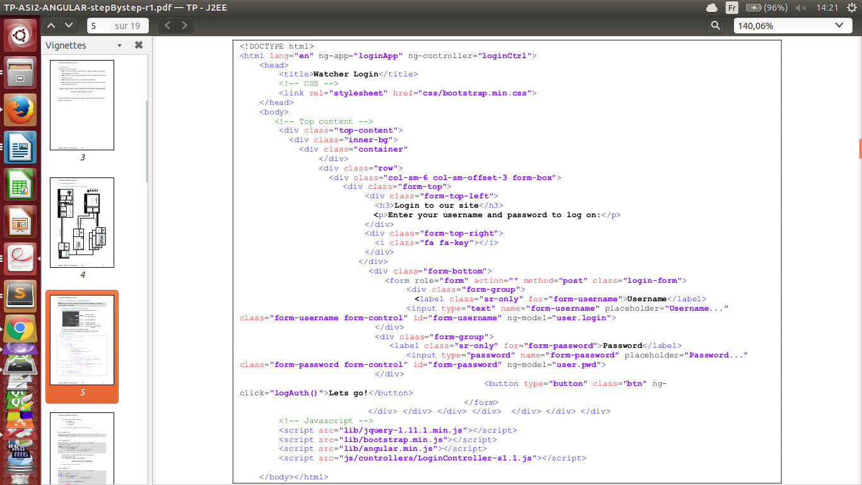

Soient les directives suivantes :
- ng-app initialise une application AngularJS pour l'utiliser après;
- ng-controller lie la valeur entrée dans la balise HTML (input, select, textarea) aux données de l'application, appelle le controller;
- ng-model peut fournir le type de validation aux données d'application (nombre, email, required), le statut aux données d'application (invalid, dirty, touched, error), les classes CSS pour des éléments HTML et lier des éléments HTML à des formulaire (forms).

3.3. Créer les modules applications et controlleurs

On créée LoginApp-s1.2.js :
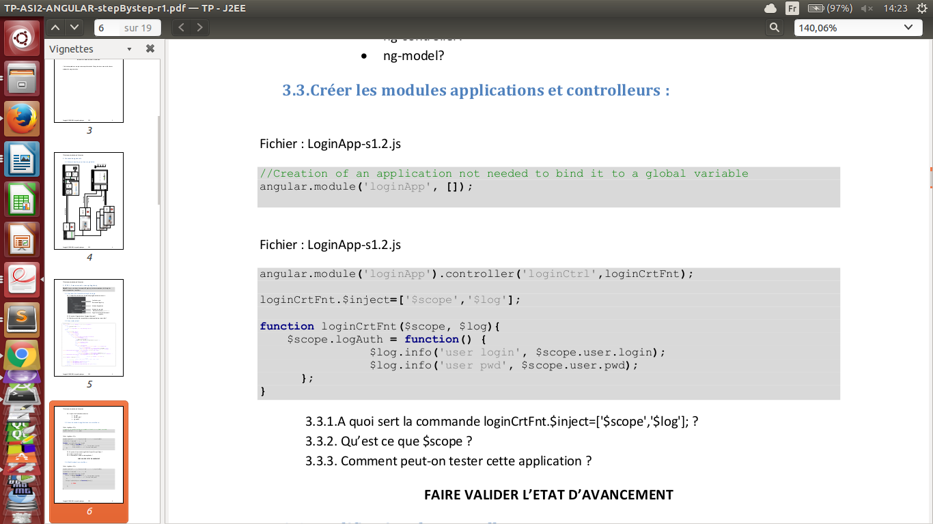
On créée aussi LoginApp-s1.2.js :

3.3.1/ La commande loginCrtFnt.$inject=['$scope','$log']; sert à injecter le scope et le service log dans la fonction. $log permet d'afficher des messages dans la console.

3.3.2/ $scope est la zone mémoire du controller ainsi que de ses descendants : container d'objets et de données de l'application.

3.3.3/ On peut tester cette application en utilisant l'outil de développement du Web Browser. Il suffit de regarder dans la console pour vérifier le fonctionnement de l'application.

3.4. Modification du controlleur

3.4.1/ On complète le controller afin d’avoir une méthode logAuthObject() effectuant le même
résultat que logAuth .
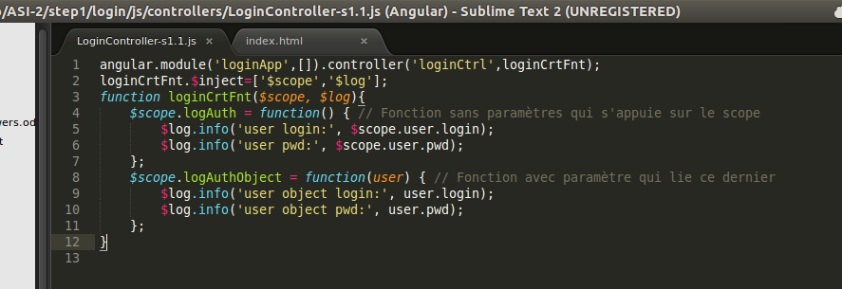
3.4.2/ On modifie index.html de façon à déclencher la fonction logAuthObject du controlleur.

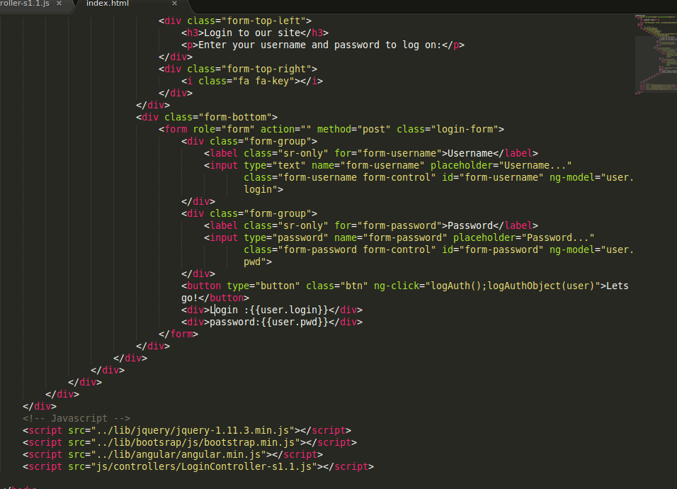
3.4.3/ Quelle différence d’usage il y a-t-il entre logAuthObject et logAuth ?

logAuth est une fonction sans paramètre qui s'appuie sur le scope pour récupérer les données.
Tandis que logAuthObject est une fonction avec un paramètre et qui affiche les propriétés de l'objet passé en paramètre.

3.5. Modification de index.html
3.5.1/ Modifier le fichier index.html de façon à afficher le login et le pwd saisie (binding)
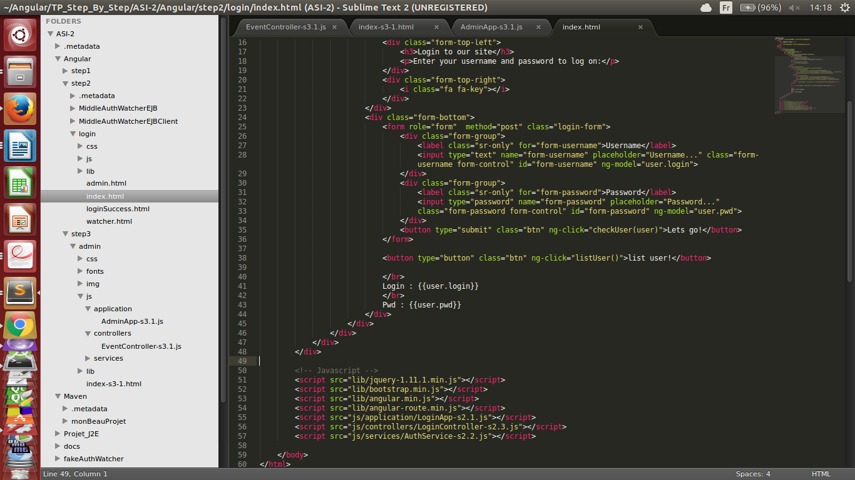

4. STEP 2 : Réalisation du Canvas d’application, utilisation des services

4.1. Création d’un module de service
4.1.1/ L’objectif est de créer une structure de programmation comme suit :
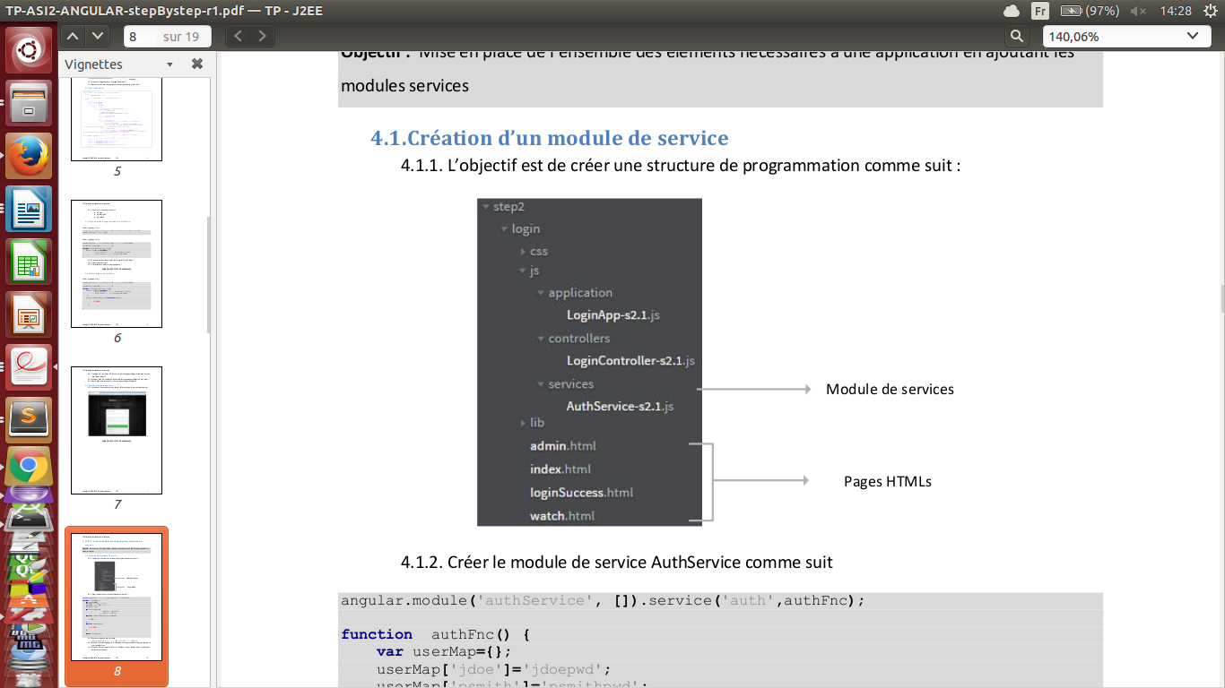

4.1.2. Créer le module de service AuthService-s2.1.js comme suit :
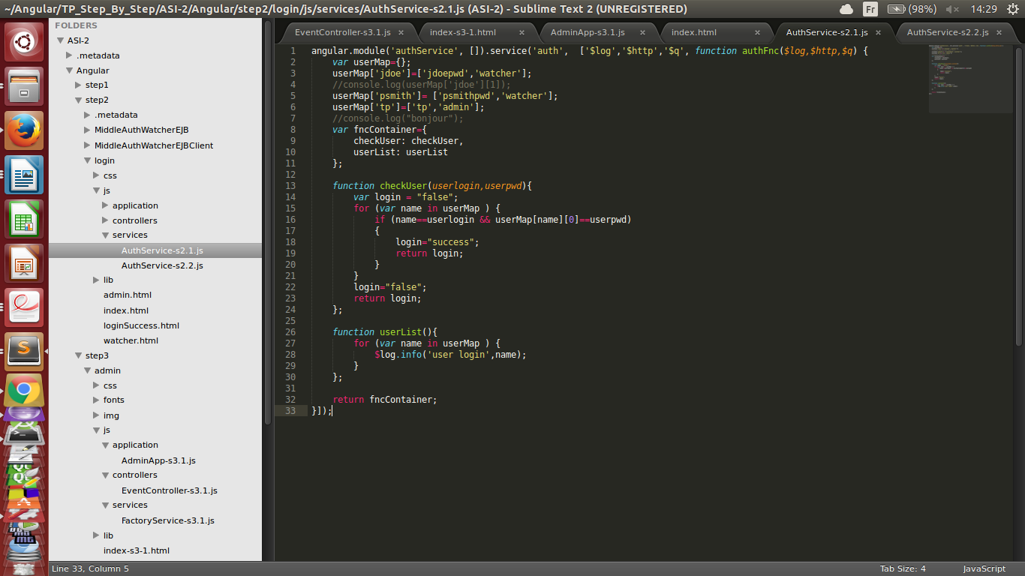
4.1.3/ angular.module('authService',[]).service('auth',authFnc); : on crée un service auth qui dépend du module authService.

4.1.4/ Modifier le fichier LoginApp-s2.1.js de façon à ce que ces modules puissent accèder au
service authService
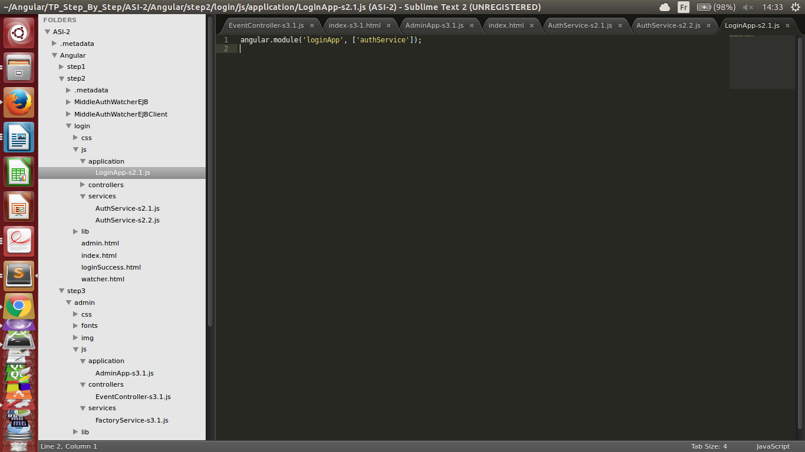

Application → contient tout (controller, services..)
Service → pour pouvoir effectuer une ou des fonctions à l'intérieur

4.1.5/ Modifier le fichier LoginController-s2.1 de façon à ce qu’il puisse utiliser les méthodes
du service authService
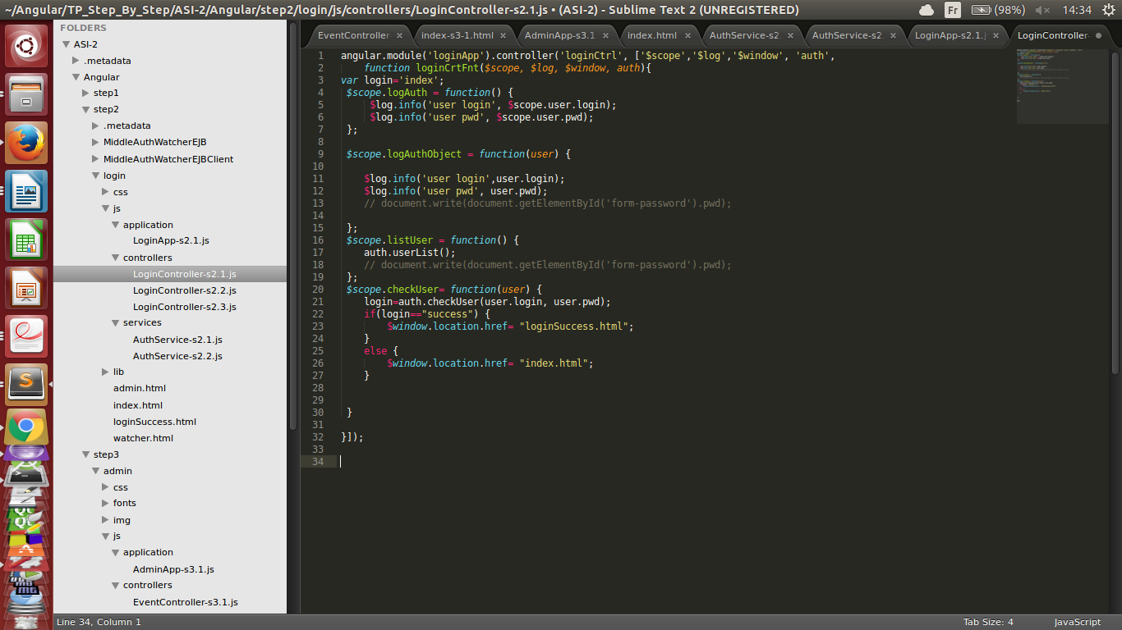
On rajoute auth dans les dépendances et on appelle les fonctions comme ceci : auth.fonction() ;

4.1.6/ Afficher la liste des utilisateurs à l’aide du service $log :
Dans index.html :
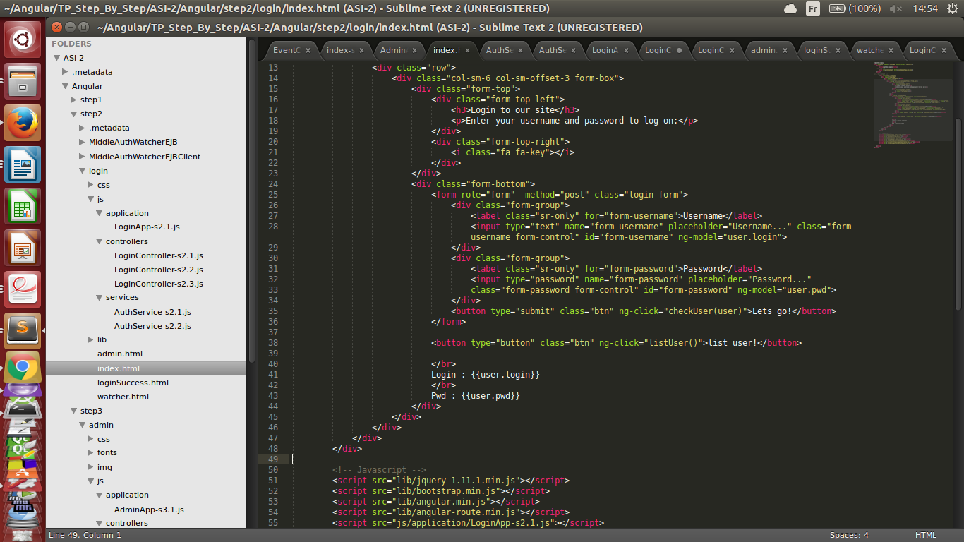

$log affiche dans la console.

Dans LoginController-s2.1.js :
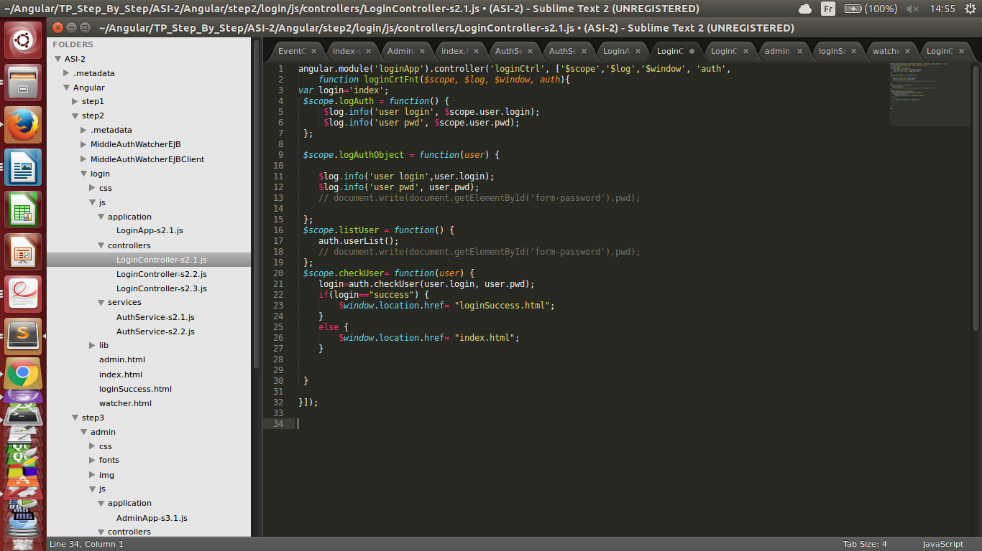
4.1.7/ Modifier index.html afin de valider le couple login / Pwd entrée par l’utilisateur
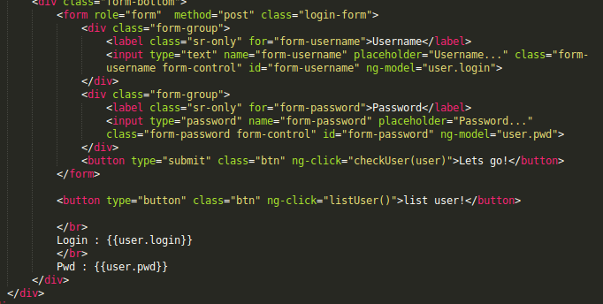

Pour cela on appelle CheckUser(user) ;

4.1.8. En cas de success d’une authentification rediriger la page courante de l’utilisateur vers
loginSuccess.html (utiliser le service $window)

Dans LoginController-s2.1.js :
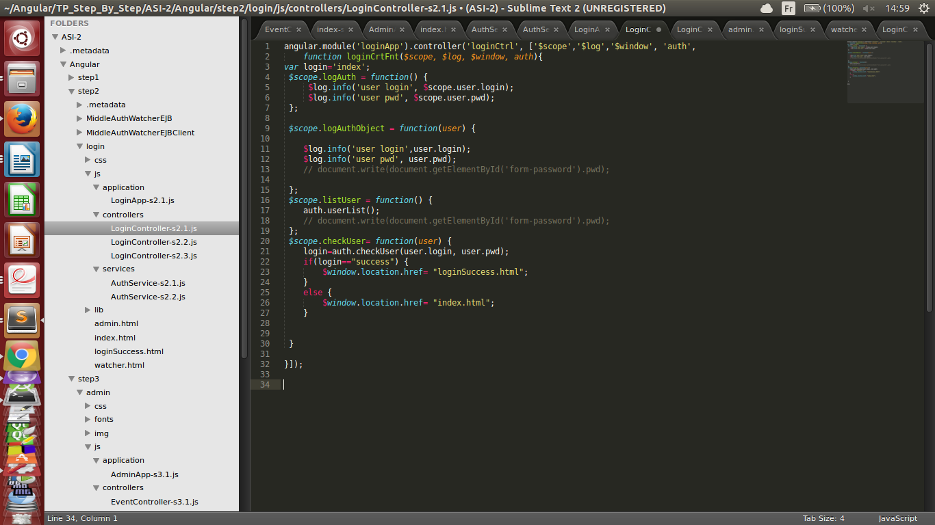

4.2. Usage de renvoie d’information différée

4.2.1/ Copier le contenu de AuthService-s2.1. js dans AuthService-s2.2. js

4.2.2/ Modifier AuthService-s2.2. js afin de renvoyer une réponse dans une délais de 3s et
des informations supplémentaires sur l’utilisateurs (login, validAuth, rôle) :
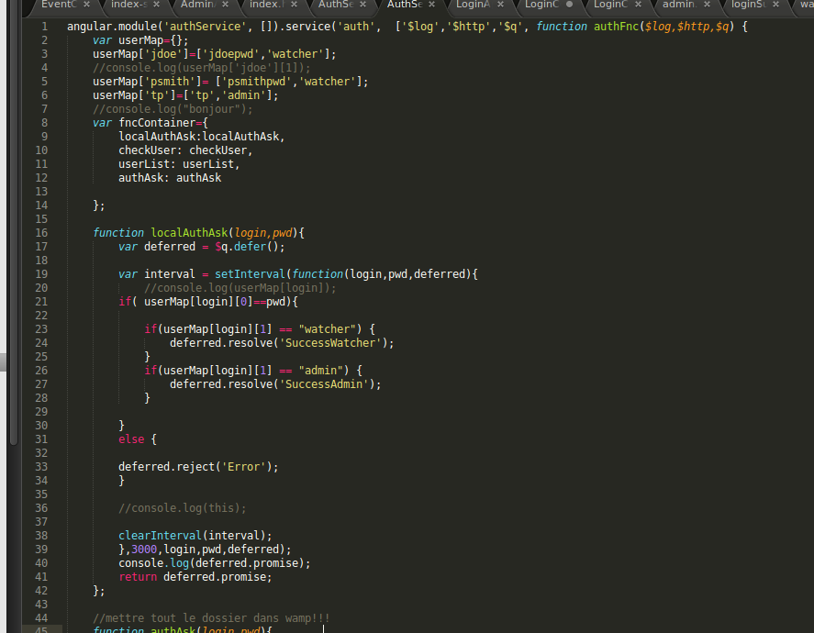
4.2.3/ le service $q permet de gérer des fonctionnalités de façon asynchrone.
La méthode then() valide promise.
$q.defer() crée un objet asynchrone. $q est une librairie javascript.
deferred.resolve('SucessWatcher') → met la valeur SucessWatcher dans promise (à l'intérieur de deffered).

4.2.4/ Cela permettra de vérifier que les identifiant et mot de passe soient bons avant de rediriger vers la page. On attend 3s pour simuler le temps d'attente d'un serveur.
→ Attend le serveur qui est aussi en asynchrone

4.2.5/ Copier le contrôleur LoginController-s2.1.js dans LoginController-s2.2.js

4.2.6/ Modifier LoginController-s2.2.js de façon à utiliser la fonction différée d’information et
à rediriger l’utilisateur vers admin.html si son role est admin vers watcher sinon.
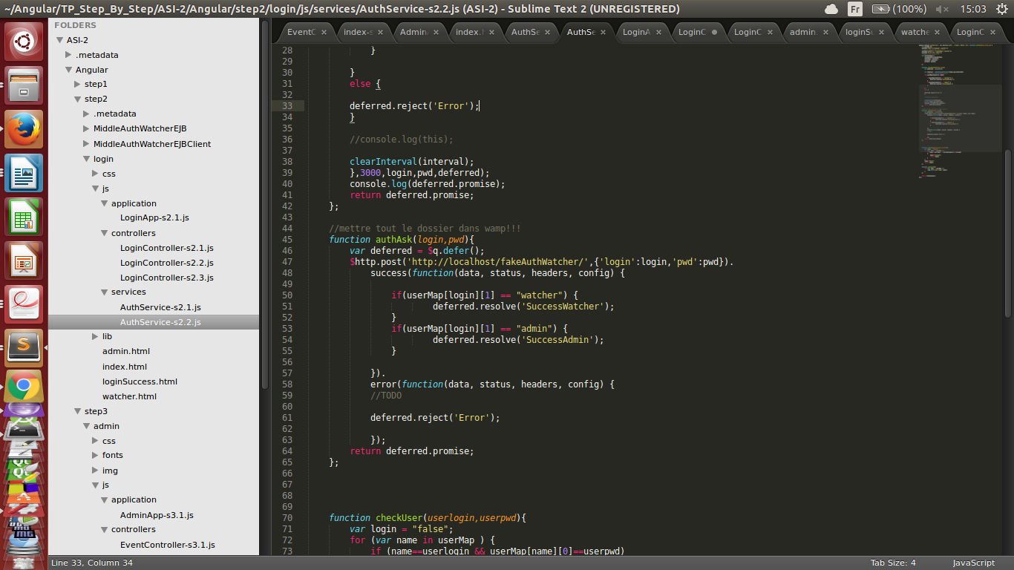

4.3. Mise en œuvre d’une auth via http

4.3.1/ Copier le contrôleur LoginController-s2.2.js dans LoginController-s2.3.js

4.3.2/ Modifier le service afin d’effectuer une requête http vers le serveur pour
l’authentification. On utilise les requêtes http au lieu du setInterval() → on ping sur le serveur, on appelle .success() si il y a eu connexion sinon .error().
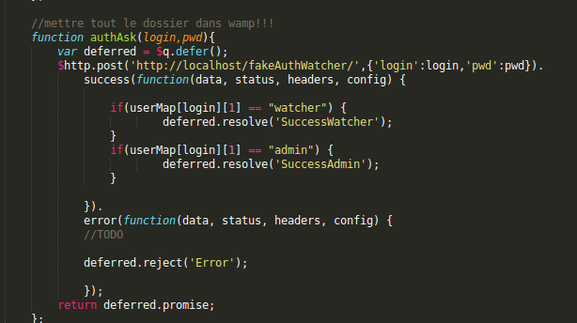
4.3.3/ Pourquoi utilise-t-on le service $q avec cette requête http d’auth ?
→ utilise des promises
→ on attend qu'une valeur arrive avant d'effectuer ce qu'il y a avant le promise
→ traitement asynchrone
→ Utile pour attendre la réponse du serveur

5. STEP 3 : Edition et présentation des informations à l’aide du double binding
5.1. Création et affichage d’une liste de données
5.1.1/ L’objectif est de créer une structure de programmation comme suit :
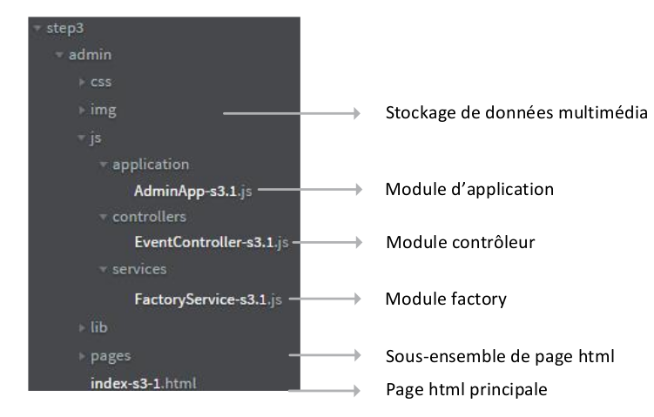

5.1.2/ Créer le fichier index-s3-1.html comme suit :

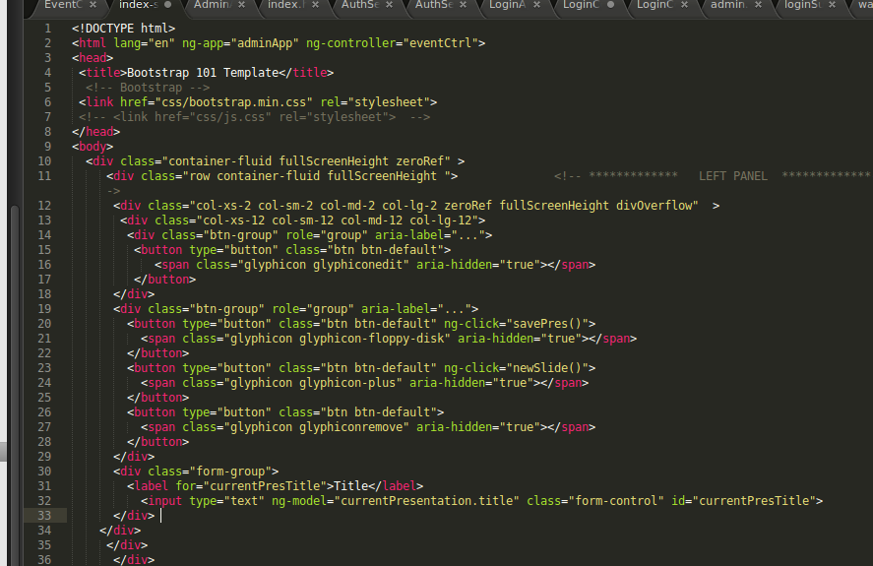

5.2. Création d’un factory
5.2.1/ Créer le fichier FactoryService-s3.1.js comme suit :
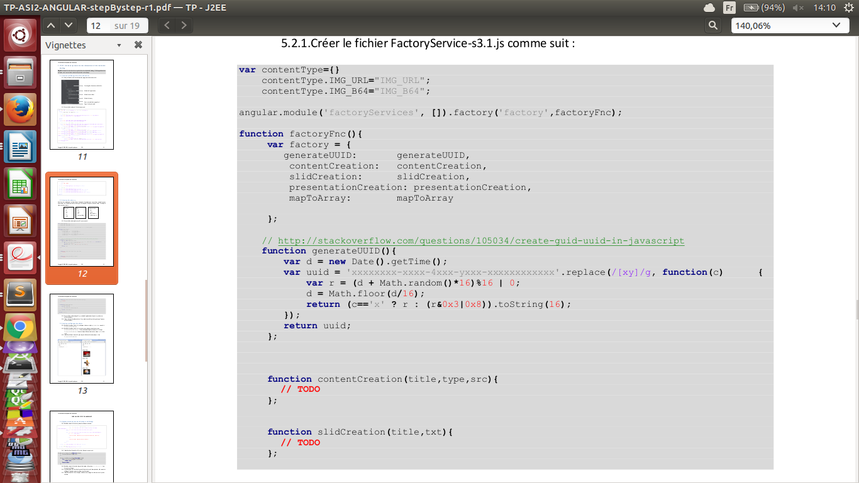
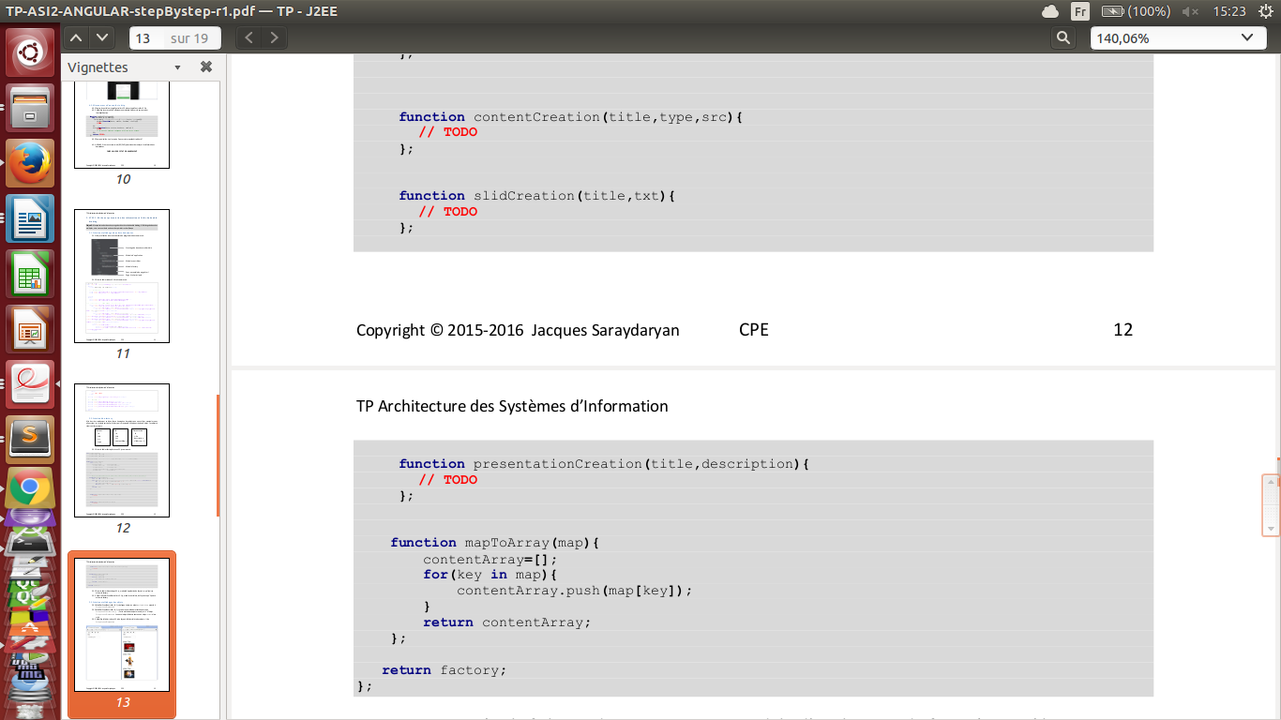

Ainsi on a :

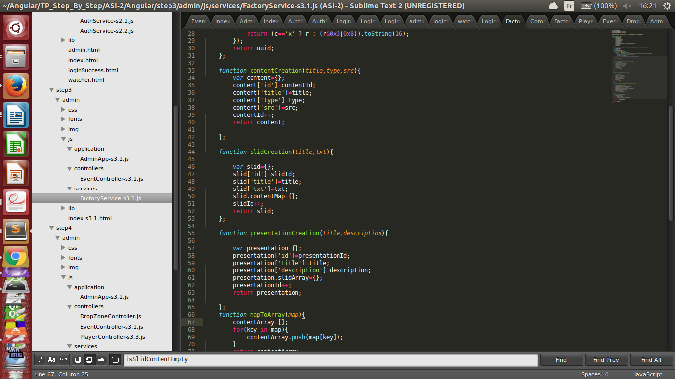

5.2.2/ Créer le fichier AdminApp-s3.1.js , module d’application de façon à ce qu’il puisse
utiliser la factory.
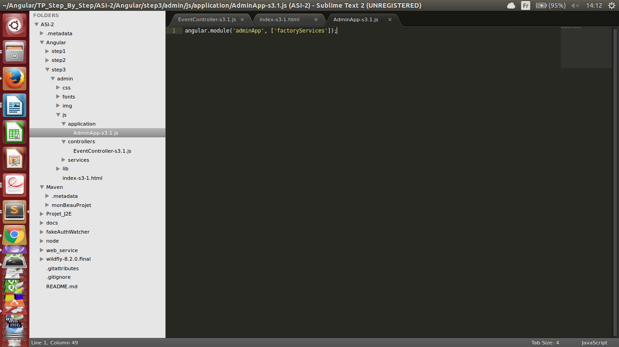

On ajoute une dépendance factoryServices à adminApp pour qu'il puisse l'utiliser.

5.2.3/ Créer le fichier EventController-s3.1.js, module contrôleur, de façon à ce qu’il puisse
utiliser la factory. On a rajouté la dépendance factory.
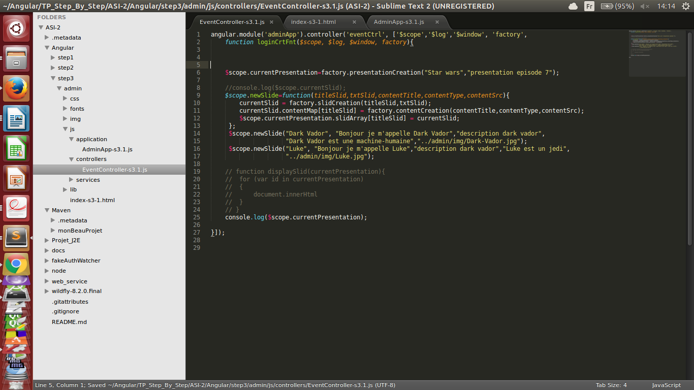

5.3. Création et affichages des objets
5.3.1/ Modifier EventController-s3.1.js de façon à créer un objet « présentation » associé à
$scope.currentPresentation
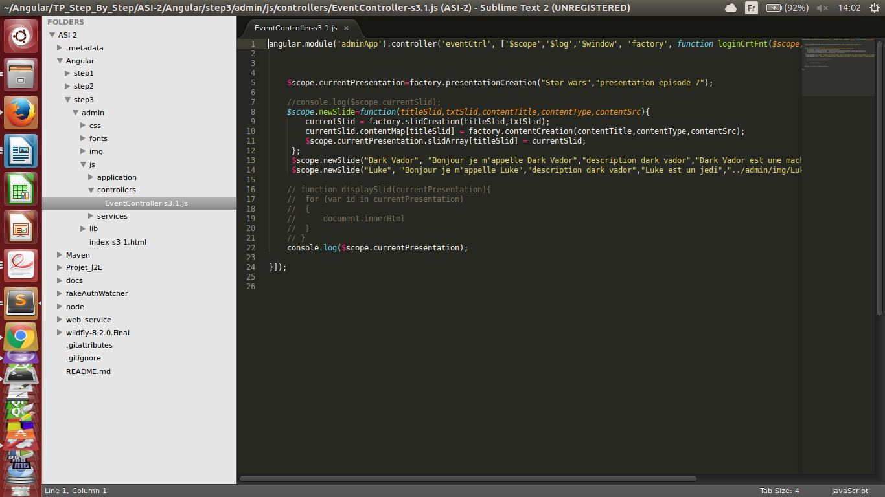

5.3.2/ Modifier EventController-s3.1.js et créer une méthode rattachée au scope $scope.newSlide=function(){ ... }.
Cette méthode va ajouter un objet slid à l’objet $scope.currentPresentation.
Le nouvel objet slid devra contenir un objet content alors créé.
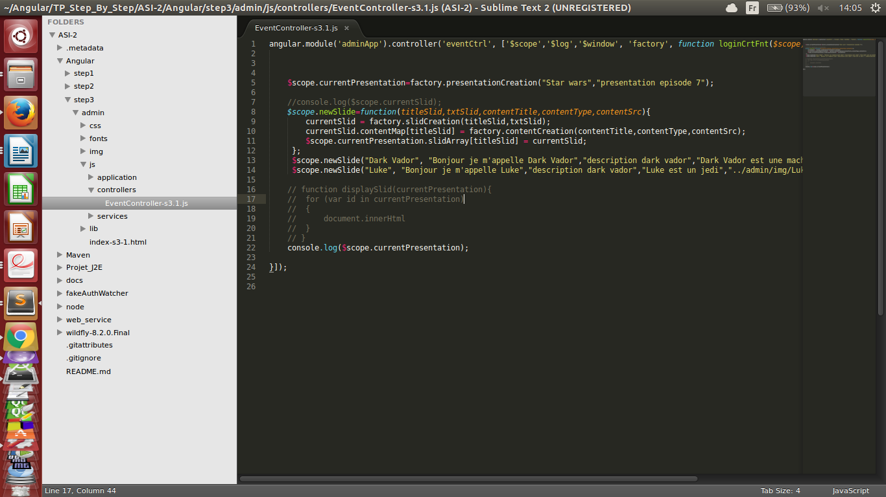
5.3.3/ Modifier le fichier index-s3-1.js de façon à afficher la liste des objets slid de $scope.currentPresentation
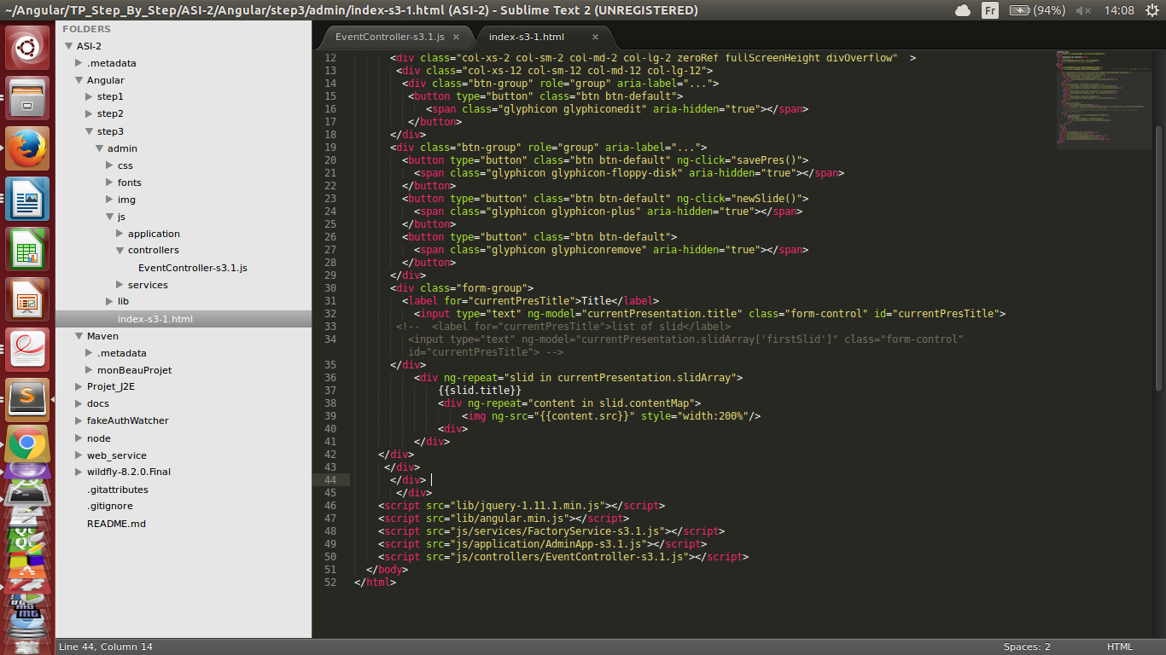
5.4. Synchronisation des zones d’édition et d’affichage
5.4.1/ Modifier index-s3-1.html et ajouter les éléments suivants :
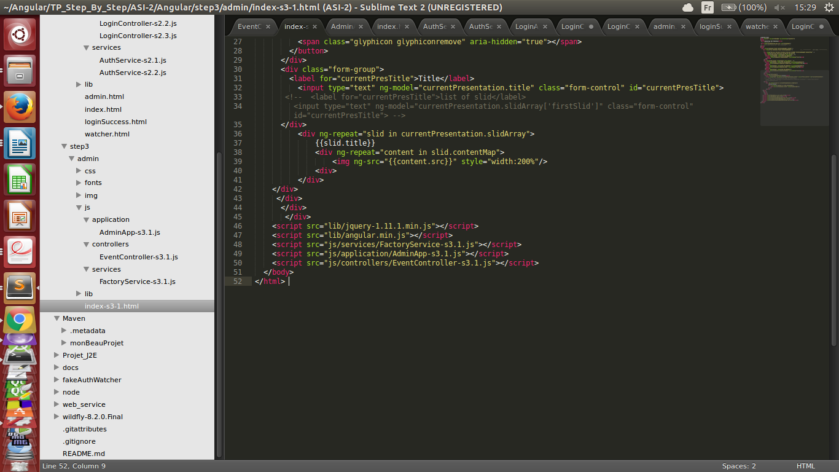
5.4.2/ Modifier EventController-s3.1.js et les éléments comme suit :
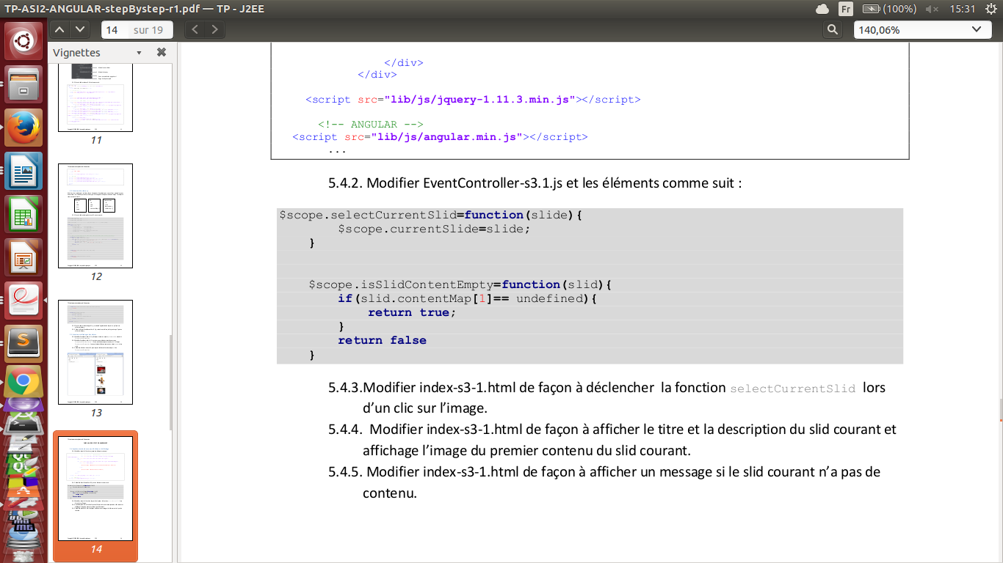
5.4.3/ Modifier index-s3-1.html de façon à déclencher la fonction selectCurrentSlid lors d’un clic sur l’image. Pour cela on appelle la méthode via ng-click.
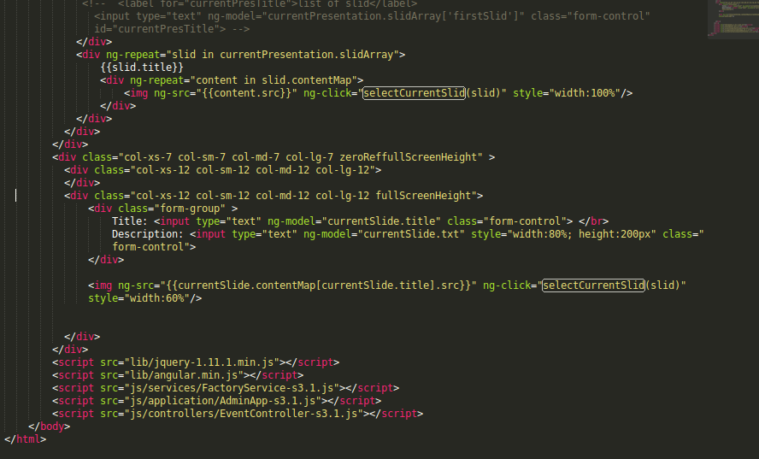
5.4.4/ Modifier index-s3-1.html de façon à afficher le titre et la description du slid courant et
affiche l’image du premier contenu du slid courant.

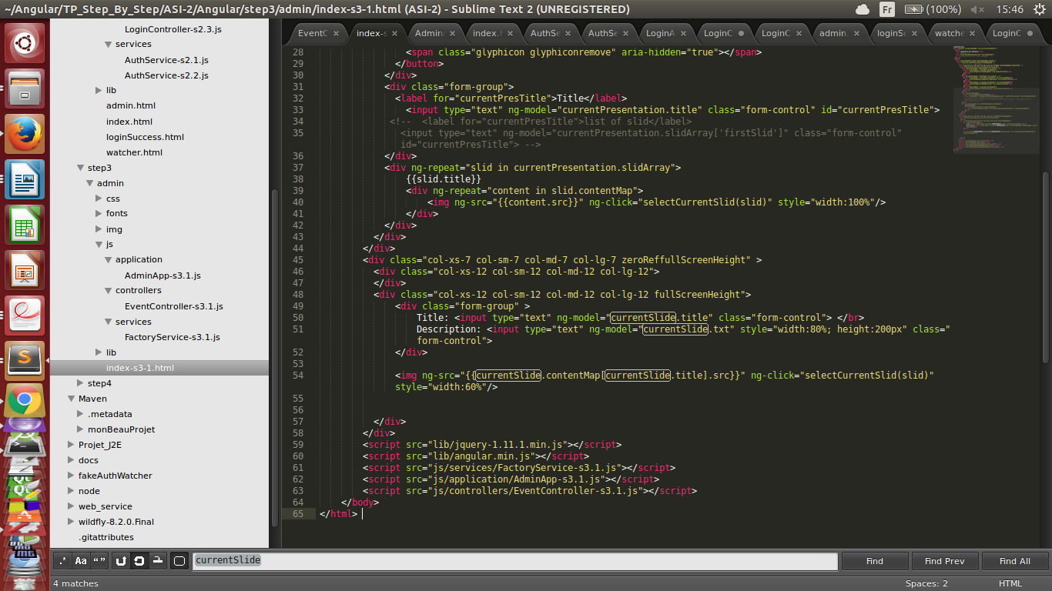
5.4.5/ Modifier index-s3-1.html de façon à afficher un message si le slid courant n’a pas de
contenu.
Dans EventController-s3.1.js :
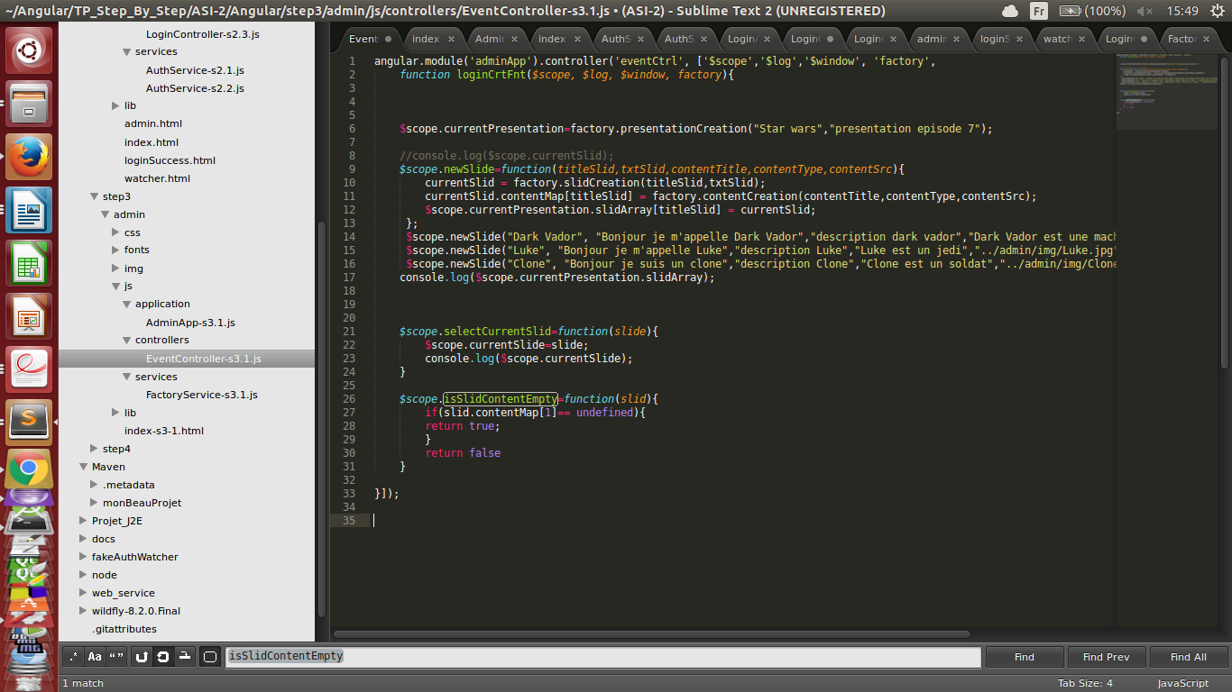
Dans index-s3.html :

A FAIRE !!!!!!!!!!!!!!!!!!!!!!!!!!!!!!!!!!!!!!!!!!!!!!!!!!!!!!!

6. STEP 4 : Envoi et récupération de contenu extérieur
6.1. Récupération de la structure de programme
6.1.1/ Récupérer l’archive du projet qui se présente comme suit :
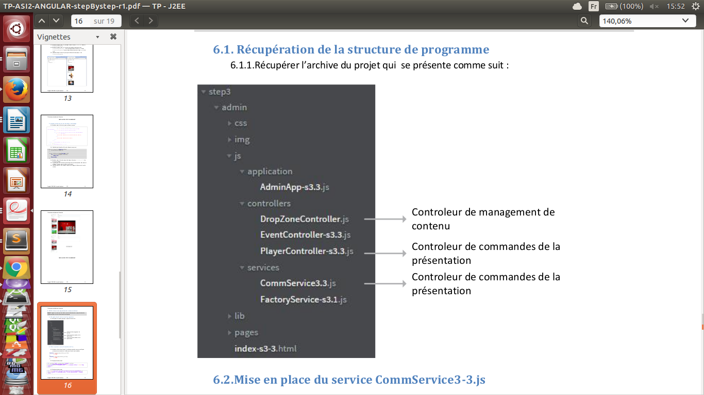

6.2. Mise en place du service CommService3-3.js
6.2.1/ Modifier le fichier CommService3.3.js afin de permettre de renvoyer une Map de plusieurs content au bout de 3s (idem pour le cas de la présentation)
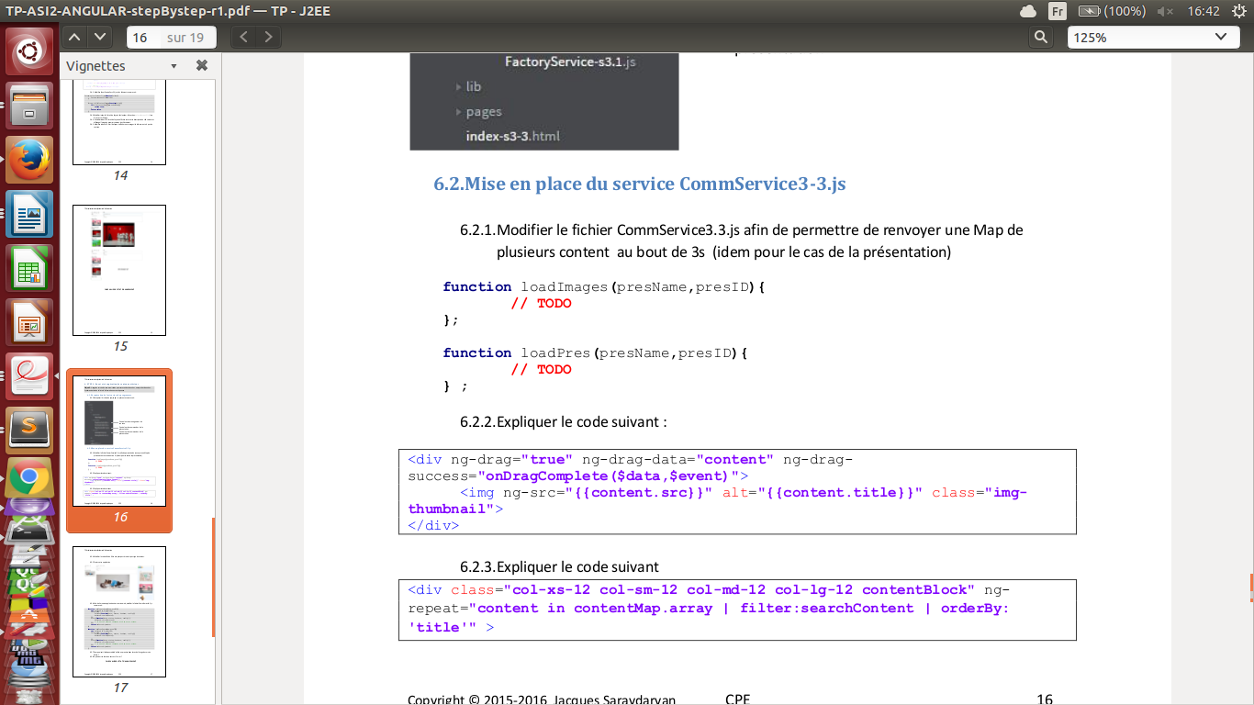

Ainsi on a :
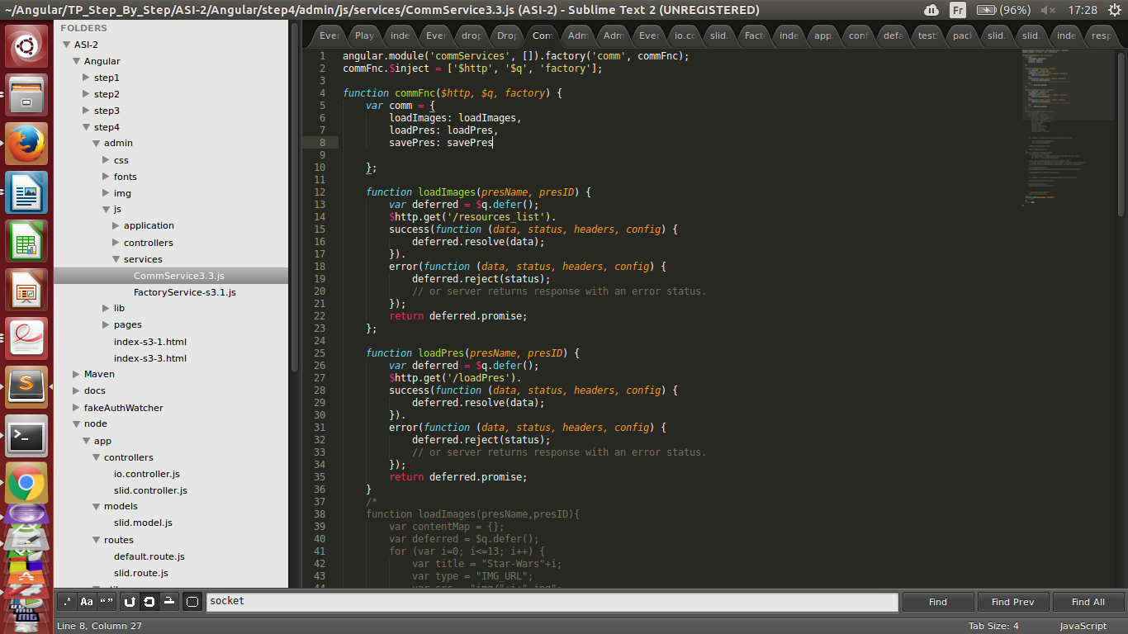

6.2.2/ Expliquer le code suivant :
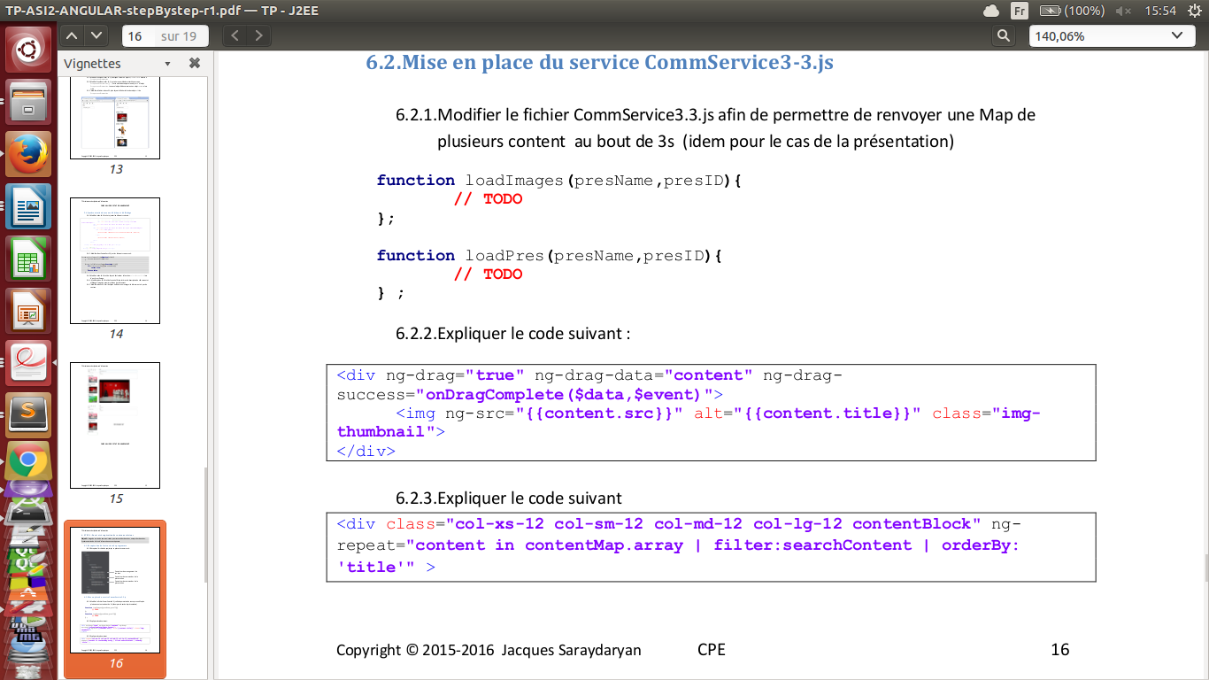

Ce code permet de sélectionner le contenu persistant d'une image le temps d'un déplacement.
Ça lance la fonction onDragComplete() le temps qu'on sélectionne une image.

6.2.3/ Expliquer le code suivant :
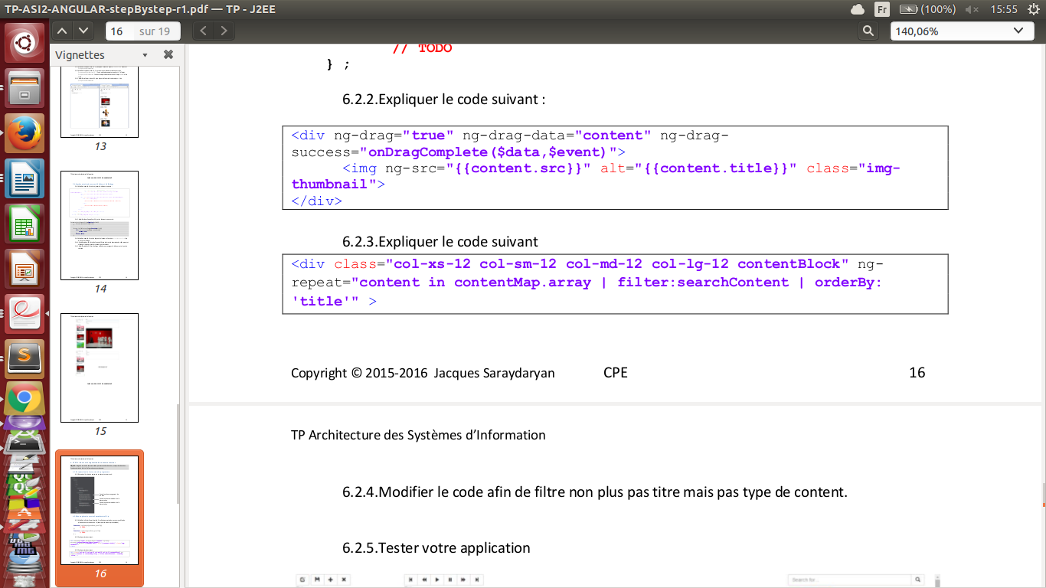

Ce code permet de trier par ordre alphabétique de titre dans un endroit bien défini sur la page les différentes slides dans le tableau de content.

6.2.4/ Modifier le code afin de filtre non plus pas titre mais pas type de content.

6.2.5/ Tester votre application

6.2.6/ Afin de lier notre application à un service web, modifier le fichier CommService3.3.js
comme suit :
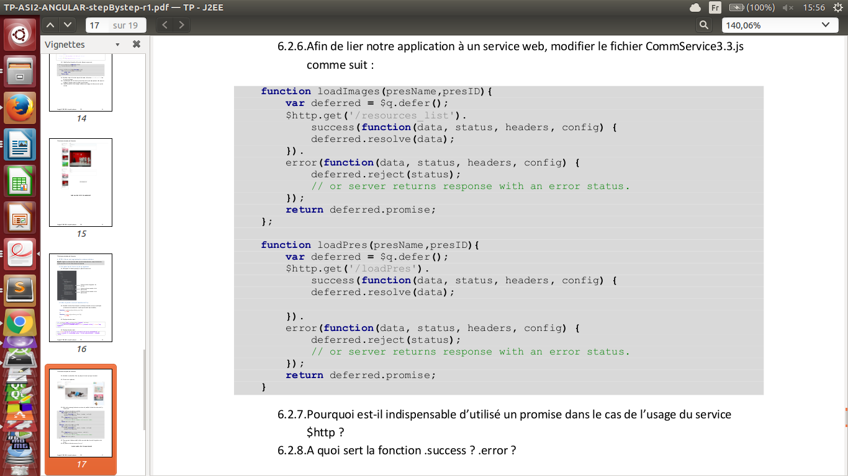
6.2.7/ Pourquoi est-il indispensable d’utiliser un promise dans le cas de l’usage du service
$http ?
→ gérer facilement les enchaînements d'opérations asynchrones dans une application.
→ $http utilise déjà des promises.

6.2.8/ A quoi sert la fonction .success ? .error ?
→ La promise a une méthode then() qui dispose de deux méthodes .success() et de .error()
→ Ces 2 méthodes sont plus pratiques que la méthode then(), car le callback que l'on envoie à ces méthodes reçoit directement 4 paramètres qui décomposent le contenu de la réponse HTTP.
→ then() crée et renvoie une nouvelle promise chaînée au retour du callback ; tandis que les méthodes success() et error() ne créent pas de nouvelle promise et renvoient l'objet this sur lequel elles sont appelées, cad la promise créée par $http().
→ On peut faire suivre les appels à success() et error() dans l'ordre que l'on veut.
→ success() et error() ne permettent pas d'enchaîner des requêtes HTTP sous la forme d'un chaînage de promises.
(Cf http://www.frangular.com/2012/12/api-promise-angularjs.html )

6.3. Mise des actions de contrôle de la présentation
6.3.1. Mise à jour du service Comm
6.3.2/ Modifier le fichier CommService3.3.js en ajoutant les fonctions suivantes comme suit :
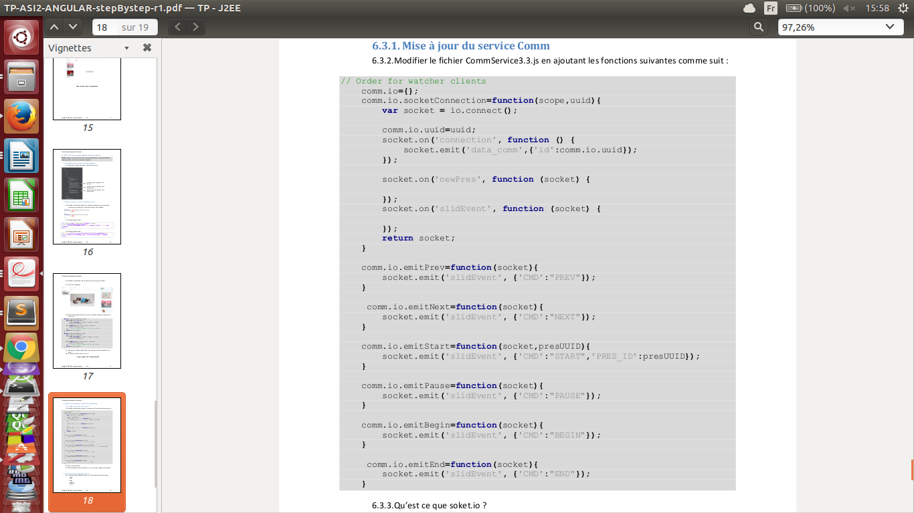

6.3.3/ Qu’est ce que soket.io ?
→ Une bibliothèque de développement de Node.js
→ Permet communication bidirectionnelle en temps réel entre 2 entités
→ Utilise WebSockets
→ Ne gère pas WebSocket (comme tous les navigateurs)
→ Compatible sur un très grand nombre de navigateurs
→ Détermine pour chaque client quelle est la méthode de communication temps réel la plus adaptée pour le client ( WebSocket, Adobe Flash Socket, AJAX log polling, AJAX multipart streaming, Forever Iframe, JSONP Polling)

6.3.4/ Quelles différences de communication il y a-t-il vis-à-vis de l’usage du service $http ?
→ $http utilise des requêtes ; tandis que socket.io utilise le protocole Websocket
→ Socket.io : API qui supporte plusieurs protocoles
→ D'après la spécification HTTP, il est possible qu'il soit nécessaire d'encoder ou de décoder des messages

6.4. Mise en place du contrôleur Payer
6.4.1. Mettre en place le PlayerControlleur-s3.3.js permettant les fonctions suivantes :
- pause
- end
- begin
- backward
- forward
- play
- savePres

6.4.2/ Modifier le fichier index-s3-3.js de façon à lier les boutons de contrôleur de la
présentation aux fonctions préalablement crées.

